SISTEM LAUNDRY (FITUR METODE RATING )
Dosen Pengampu : Nurchim, M.Kom
Program Studi S1 - Teknik Informatika



Disusun Oleh :

- MUHAMMAD AMIR NURUDIN (230103068)

FAKULTAS ILMU KOMPUTER
UNIVERSITAS DUTA BANGSA
SURAKARTA
2025

PEMBAHASAN
Sistem laundry yang sebelumnya hanya mencakup pelanggan,jenis pakaian,berat,dan layanan kini telah diperbarui dengan fitur metode rating. sistem rating pada program laundry, menambahkan kemampuan pelanggan untuk memberikan penilaian (rating) berdasarkan empat kriteria: kualitas layanan, pelayanan pelanggan, harga, dan kecepatan waktu layanan. Berikut adalah penjelasan lengkap mengenai fitur ini dan bagaimana fungsi main() yang diperbarui berfungsi.Pembaharuan yang Dilakukan
- Penambahan class Metode Rating
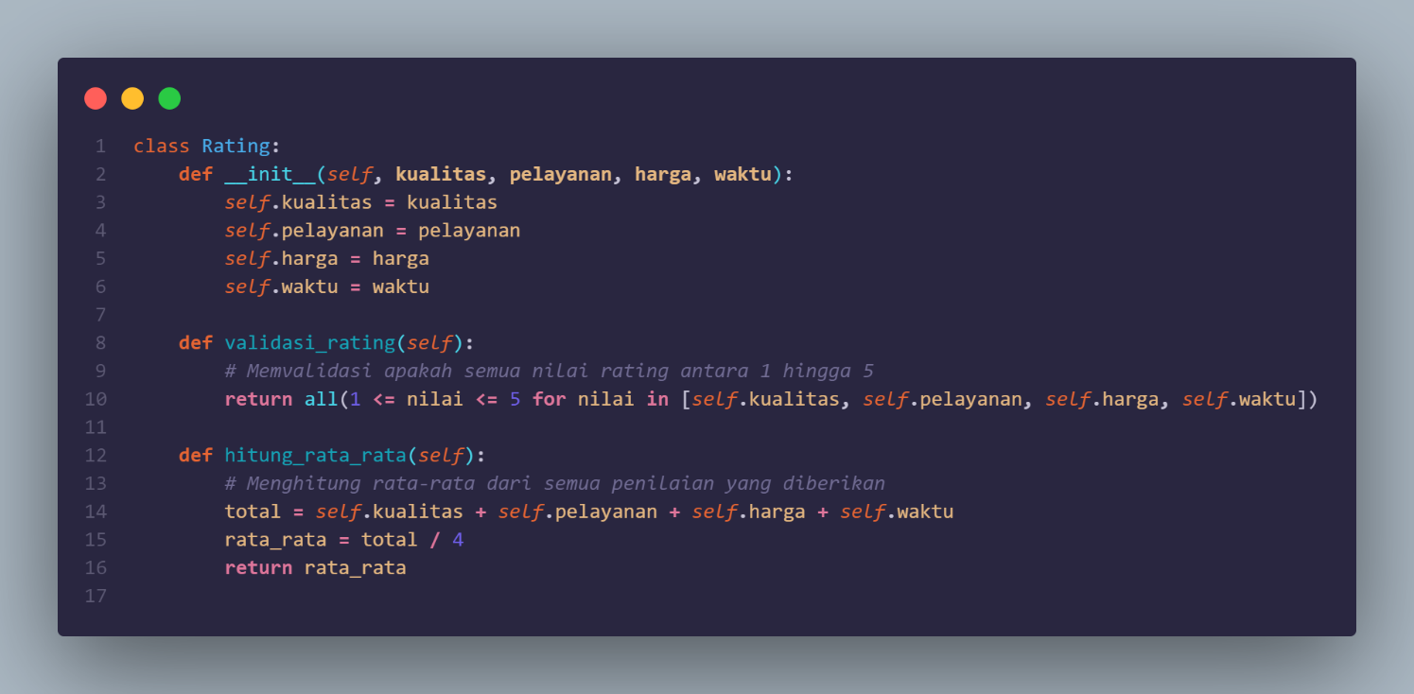

Tujuan: Mendapatkan umpan balik pelanggan: Program juga bertujuan untuk menerima penilaian (rating) dari pelanggan terhadap kualitas layanan, yang berguna untuk meningkatkan layanan di masa mendatang.

Parameter:
- Kualitas :
- Parameter ini menyimpan nilai penilaian (rating) yang diberikan pelanggan terhadap kualitas layanan. Kualitas layanan ini mencakup bagaimana kualitas hasil cucian seperti kebersihan, keharuman, dan kerapian.
- Nilainya adalah integer (bilangan bulat), dan pelanggan diminta untuk memberi nilai antara 1 sampai 5, di mana 1 adalah yang terendah dan 5 adalah yang terbaik.

- Pelayanan:
- Parameter ini menyimpan penilaian pelanggan terkait pelayanan pelanggan. Ini bisa mencakup bagaimana staf laundry melayani pelanggan, keramahan, dan ketepatan dalam menangani keluhan atau permintaan.
- Seperti kualitas, nilainya juga dalam bentuk integer antara 1 sampai 5.

- Harga :
- Parameter ini menyimpan penilaian terhadap harga layanan. Pelanggan akan memberi rating berdasarkan apakah harga layanan laundry tersebut dianggap sesuai, terjangkau, atau terlalu mahal.
- Nilainya adalah integer antara 1 sampai 5, di mana 1 berarti harga terlalu mahal dan 5 berarti harga sangat sesuai dengan kualitas dan layanan.

- Waktu :
- Parameter ini menyimpan penilaian terhadap kecepatan waktu layanan. Ini mencakup berapa lama waktu yang dibutuhkan untuk menyelesaikan laundry pesanan pelanggan. Pelanggan dapat memberi nilai berdasarkan apakah laundry selesai tepat waktu atau lebih cepat dari yang diharapkan.
- Nilainya adalah integer antara 1 sampai 5, di mana 1 berarti layanan sangat lambat dan 5 berarti layanan sangat cepat.

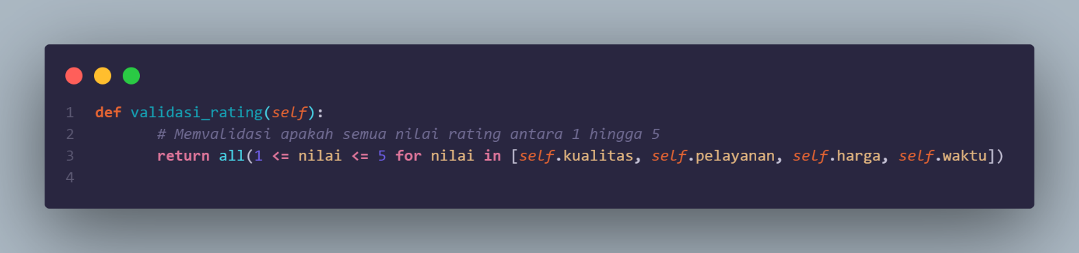
- Metode Proses_Pembayaran

Tujuan Dan Cara Kerja:

- Fungsi ini digunakan untuk memvalidasi apakah setiap nilai penilaian yang diberikan oleh pelanggan berada dalam rentang yang diizinkan, yaitu antara 1 dan 5. Jika semua nilai penilaian berada dalam rentang tersebut, maka fungsi mengembalikan True. Jika ada nilai yang berada di luar rentang, maka fungsi mengembalikan False.

- Metode _pembayaran_tunai
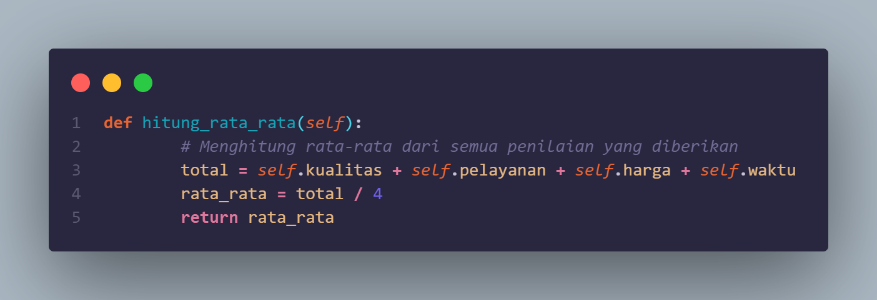
Tujuan Dan Cara Kerja:

- Fungsi ini menghitung rata-rata dari semua penilaian (kualitas, pelayanan, harga, dan waktu). Total dari semua nilai penilaian dijumlahkan, kemudian dibagi dengan 4 (karena ada 4 aspek yang dinilai), dan mengembalikan hasil rata-rata.

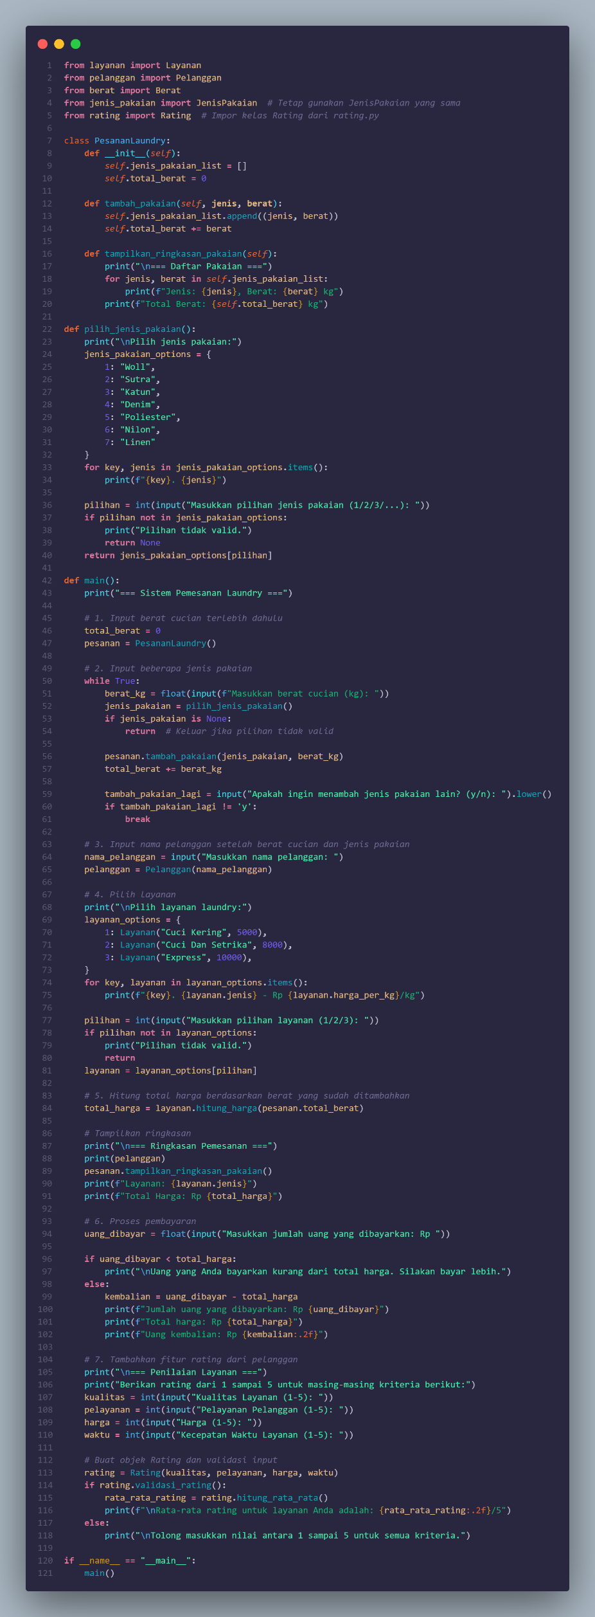
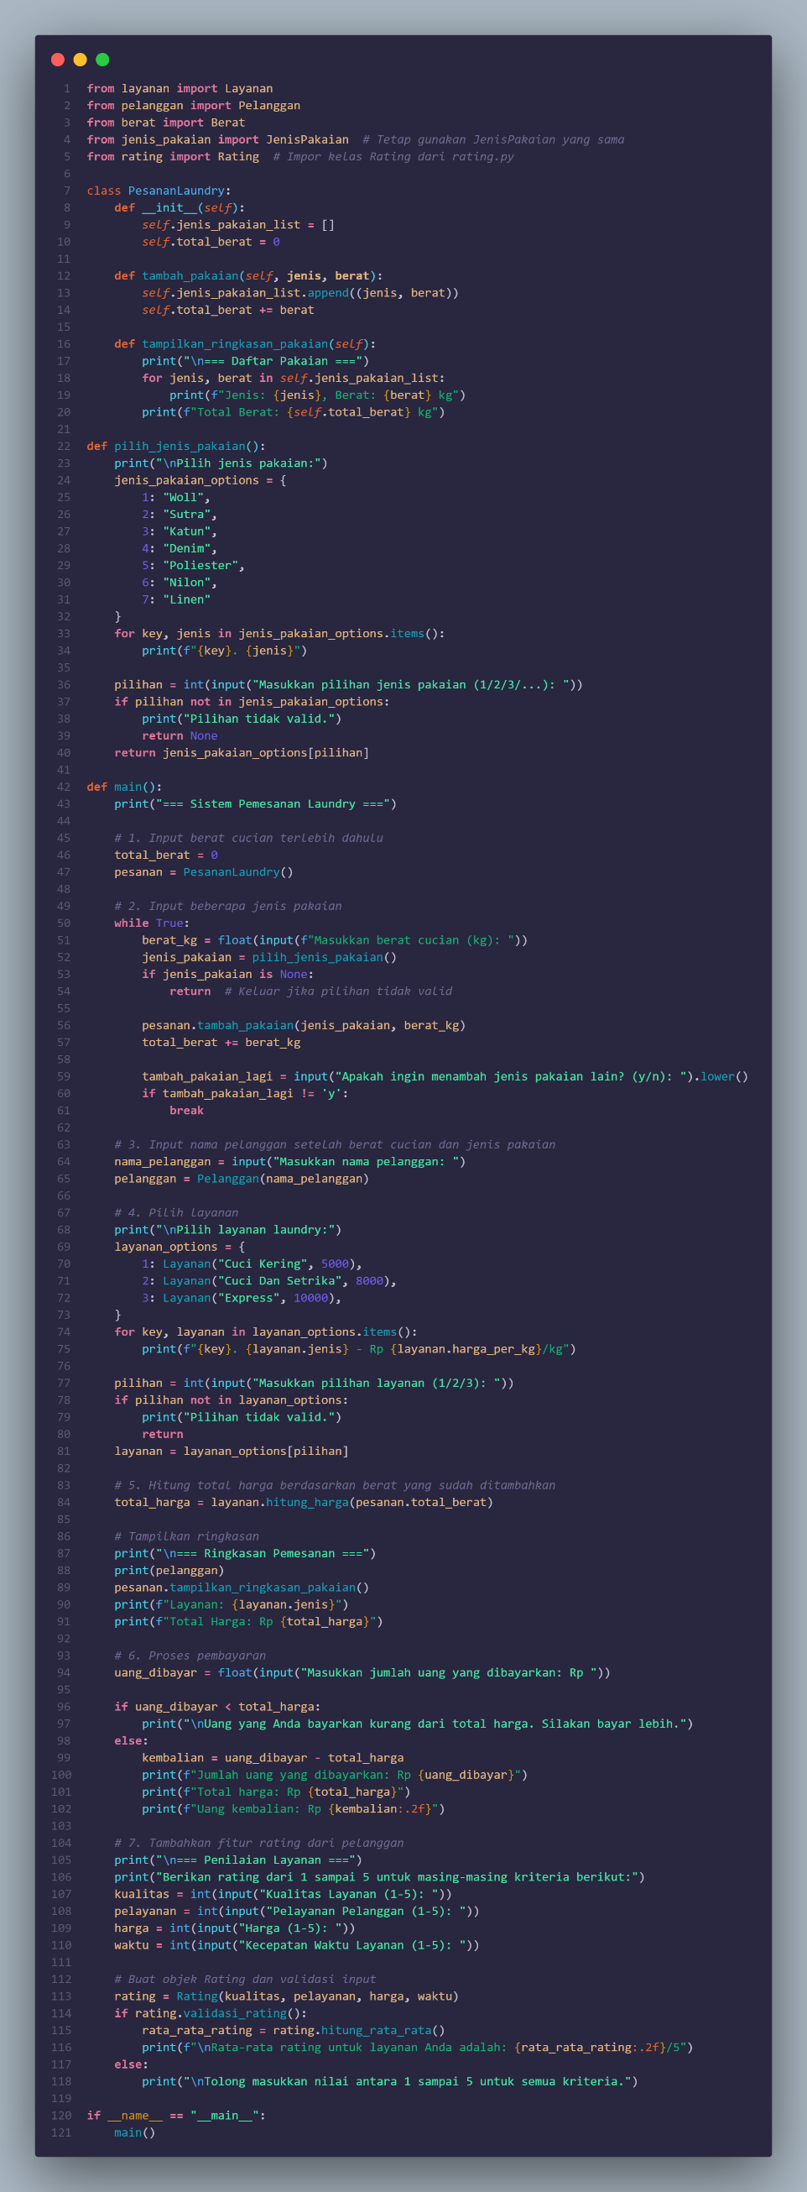
4. Pembaruan di Fungsi main() Setelah Penambahan Rating:

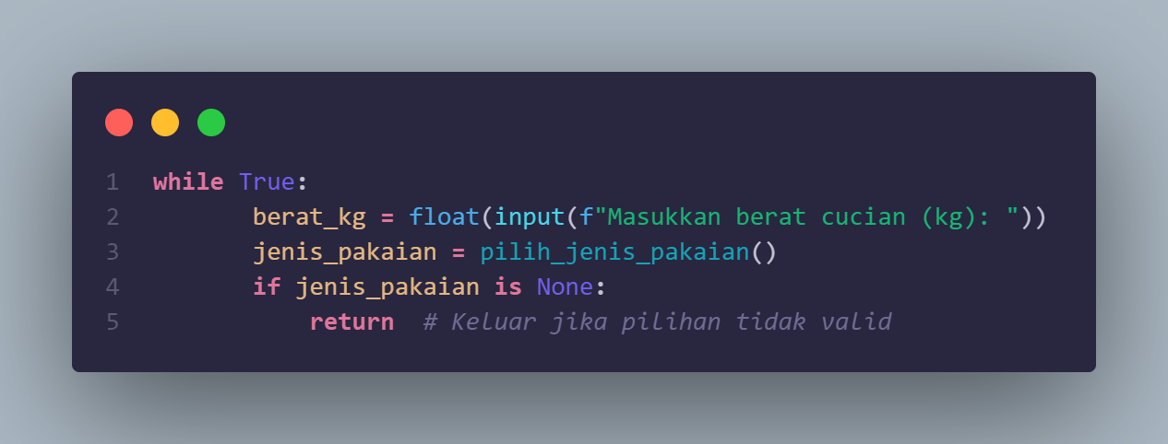
4.1 Input Berat Cucian

Cara Kerja:
- Program pertama-tama meminta pengguna untuk memasukkan berat cucian, lalu meminta jenis pakaian. Pengguna dapat menambahkan beberapa jenis pakaian, dan sistem akan menghitung total berat seluruh pakaian.
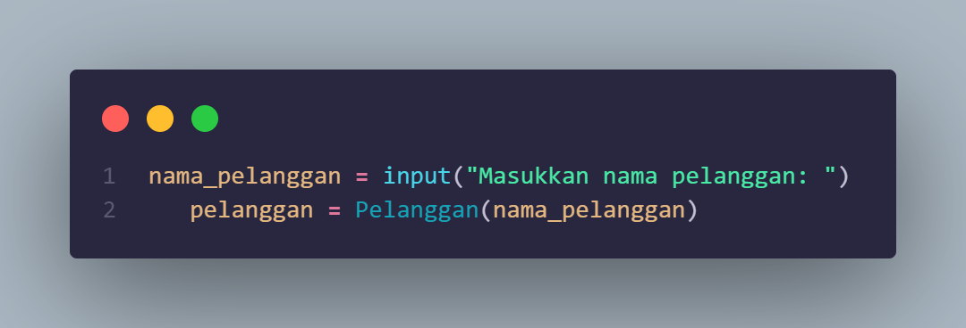
4.2 Input Nama Pelanggan

Cara Kerja :
Setelah berat cucian dan jenis pakaian diinput, pelanggan akan memasukkan nama mereka.

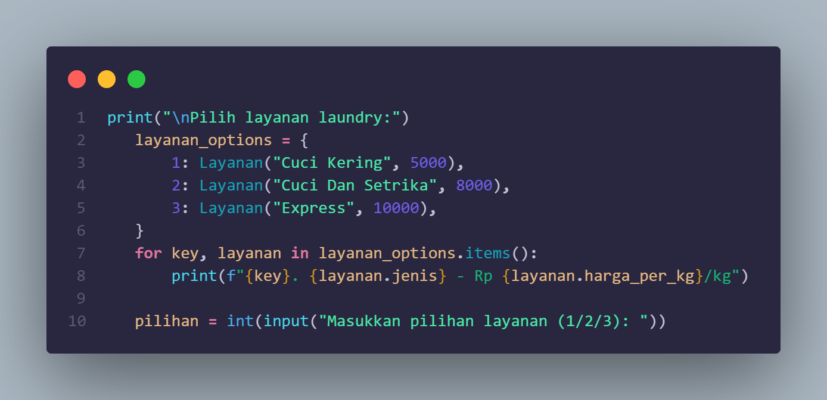
4.3 Pilih Layanan Laundry

Cara Kerja:
- Pelanggan diminta untuk memilih layanan laundry dari beberapa opsi yang tersedia.
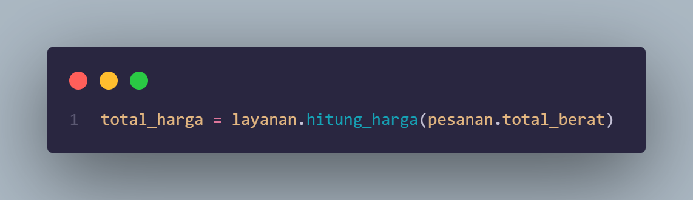
4.4 Hitung Total Harga

Cara Kerja:
- Berdasarkan total berat cucian yang sudah dimasukkan sebelumnya, program menghitung total harga layanan yang dipilih pelanggan.
4.5 Proses Pembayaran
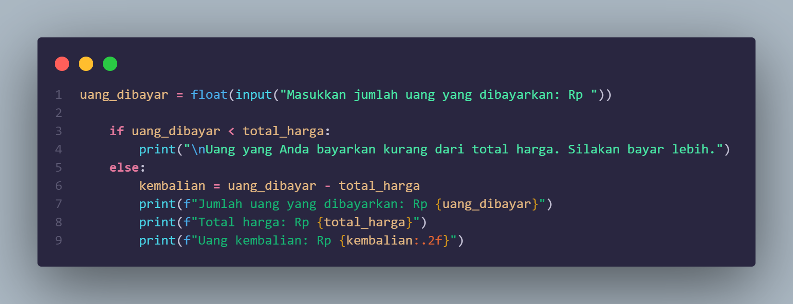
Cara Kerja:
- Pelanggan diminta untuk membayar jumlah yang sesuai dengan total harga layanan. Jika pelanggan membayar lebih, program menghitung kembalian.
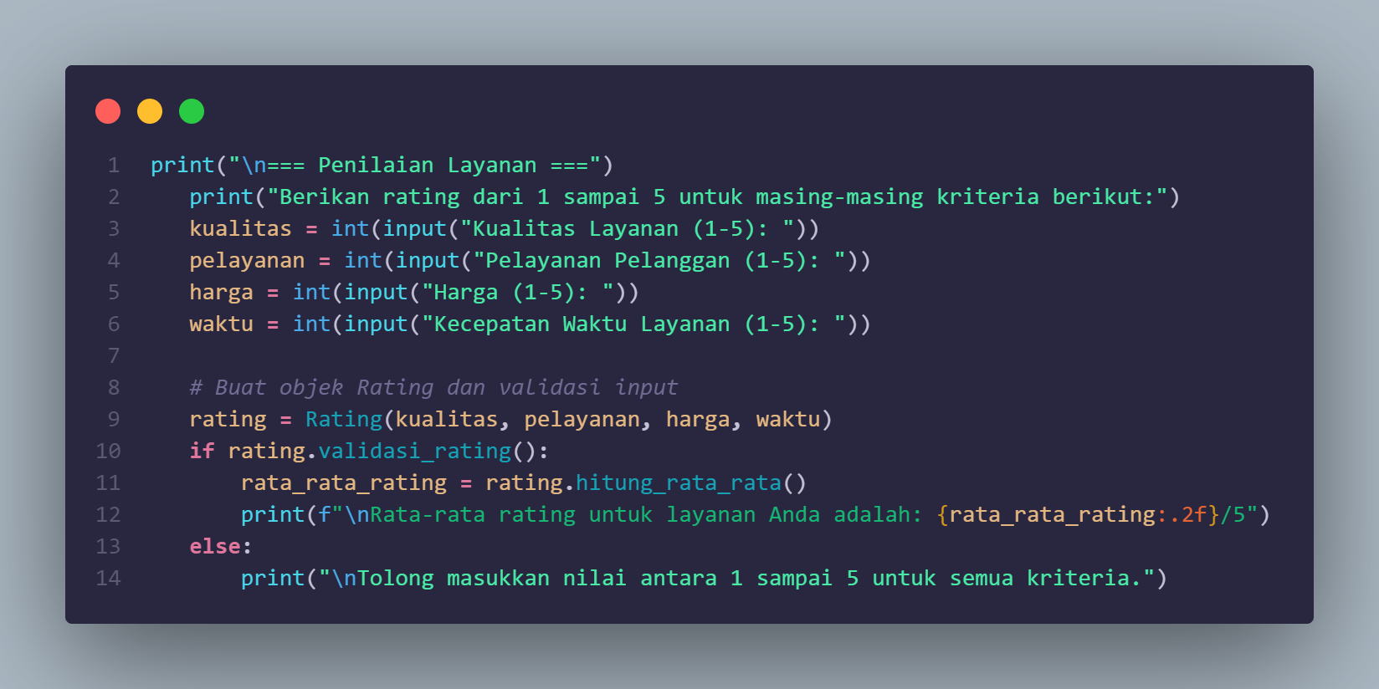
4.6 Penilaian Layanan
Cara Kerja:
- Setelah proses pemesanan dan pembayaran selesai, pelanggan diminta untuk memberikan rating berdasarkan 4 kriteria: kualitas layanan, pelayanan pelanggan, harga, dan waktu penyelesaian.
- Program kemudian melakukan validasi untuk memastikan bahwa rating yang dimasukkan berkisar antara 1 hingga 5. Jika valid, rata-rata rating dihitung dan ditampilkan ke pelanggan.

5. Bagian Tambahan Yang Penting
- Penilaian Kualitas Layanan: Pelanggan memberikan nilai pada kualitas layanan, harga, pelayanan, dan kecepatan. Dengan fitur ini, bisnis dapat mengumpulkan umpan balik pelanggan untuk meningkatkan layanan di masa depan.
- Validasi Input Rating: Agar sistem tidak menerima input di luar skala 1-5, fungsi validasi_rating() memastikan bahwa semua nilai berada dalam rentang yang sesuai.

KESIMPULAN
Kesimpulan dari kode Metode Rating ini adalah sebagai berikut:
Dengan adanya penambahan fitur rating, pelanggan tidak hanya bisa memesan layanan laundry tetapi juga memberikan umpan balik berupa rating. Hal ini memungkinkan evaluasi kualitas layanan secara langsung dari pelanggan dan menjadi tolok ukur untuk peningkatan layanan di masa mendatang.

Fitur rating ditambahkan pada akhir alur pemesanan, setelah pelanggan membayar dan pesanan selesai. Jika pelanggan memberikan rating yang valid, sistem akan menghitung rata-rata rating dan menampilkannya.

